**Шпет Тереса Янова (Szpedowna Teresa Tekla)**

1.10.1833 – крещение, крестные родители Сушко Томаш и Сушко Парася с деревни Разлитье (НИАБ 136-13-1536, л.274об, №69/1833-р (коп)).

25.01.1834 - помещичья крестьянка, в ревизию 1834 года на 25.01.1834 – 1 год (родилась около 1833 года), жила в доме 5 (НИАБ 333-9-543, л.137).

6.10.1850 - помещичья крестьянка, в ревизию 1850 года на 6.10.1850 – 16 лет, жила в доме 1 (НИАБ 333-9-417, л.300).

**НИАБ 136-13-1536** Лист 274об. **Метрическая запись №69/1833-р (коп).**

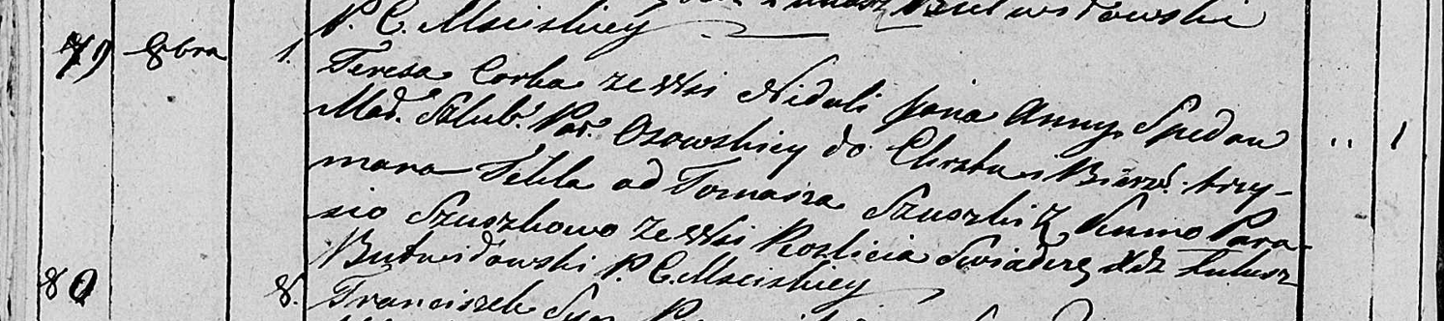

Мстижская Крестовоздвиженская церковь. 1 октября 1833 года. Метрическая запись о крещении.

Szedowna Teresa Tekla – дочь родителей с Осовской парафии: Шпет Тереса Янова, деревня Недаль.

Szped Jan – отец: Шпет Ян Иосифов, деревня Недаль.

Szpedowa Anna – мать: Шпет Анна Степанова, деревня Недаль.

Szuszko Tomasz – крестный отец.

Szuszkowa Parasia – крестная мать, с деревни Разлитье.

Butwiłowski Łukasz – ксёндз.

**НИАБ 333-9-543**

Ревизские сказки помещичьих крестьян и дворовых Борисовского уезда за 1834 год от литеры С по Ф

лист 67 Ревизская сказка

1834 года генваря 25 дня Минской губернии Борисовскаго уезда имения Мстижа с деревнями к оному принадлежащими помещика бывшаго Борисовскаго предводителя дворянства Иосифа Михайлы сына Слизень и состоящих мужеска и женска пола дворовых людях и крестьянах

лист 135об-136 деревня Нидали

№5 Иосиф Алексеев Шпет 41 - ?

Иосифа сыновья Иван 15 - ?

Ивана сын Василий вновьрожд- ?

Иосифа 2й сын Сымон 10 - ?

Сымона сын Федор вновьрожд- 4

Иосифа сын 3й Григорий вновьрожд - 13

Иосифа жена Магдалена 47

Ивана жена Анна 27

его дочери Кристина 6

Марьянна 3

Тереса 1

Сымона жена Матруна 26

его дочь Зося 3

Анна 1

Иосифа дочь Агата 30

помещичья крестьянка, в ревизию 1834 года на 25.01.1834 – 1 год (родилась около 1833 года), жила в доме 5 (НИАБ 333-9-543, л.137).

**НИАБ фонд 333 опись 9 дело 417**

**Ревизские сказки 9 переписи Борисовского уезда книга 10 за 1850 год**

**Помещичьи крестьяне под буквою С**

лист 223 Ревизская сказка тысяча восемсот пятдесятого года октября шестаго дня Минской губернии Борисовскаго уезда имения Мстиж с принадлежащими к оному деревнями помещика Иосифа Михайлова Слизня в состоящих мужескаго и женскаго пола крестьянах

лист 299об-300 **деревня Нидаль**

№1 Григорий Иосифов Шпет 13 – 29

Григориев брат Иван 33 – ум 1845

Ивановы сыновья Базыль 3 – рекр 1850

Фадей новорожд – 4

Григория Иосифова жена Марьяна Фадеева 30

его дочери Розалия 12

Фекла 10

Ивана Иосифова жена Анна Степанова 42

его дочери Тересса 16

Марьянна 8

6.10.1850 - помещичья крестьянка, в ревизию 1850 года на 6.10.1850 – 16 лет, жила в доме 1 (НИАБ 333-9-417, л.300).